Bankovkovi - pracovní list
OSOBNÍ ROZPOČET,
PŘÍJMY A VÝDAJE
Příjmy a výdaje
Příjem je všechno, co do vašeho rozpočtu peníze přináší. Třeba když dostanete zaplaceno za práci nebo brigádu, nebo když dostanete kapesné. Anebo to může být nečekaný příjem, třeba když něco zdědíte nebo vám dají peníze prarodiče.

Výdaj je všechno, za co peníze vydáváte. Některé výdaje jsou pravidelné a očekávané, jako například nájem, elektřina nebo stravenky. A pak samozřejmě voda, jídlo, oblečení, prostě takové ty důležité věci. Nečekaný výdaj je ale něco, co na vás nečekaně vyskočí, a co musíte zaplatit ihned a bez okolků, jako třeba novou pračku nebo školní výlet.

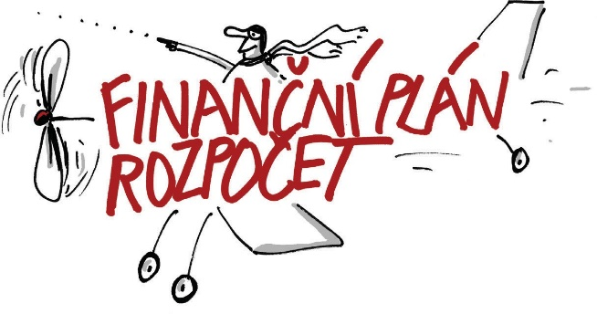
Rozpočet je tabulka o vašich financích na určité období. Abyste ho mohli vytvořit, musíte si vést přehled o svých příjmech a výdajích.

Rozpočty jsou různé: například státní. Ten bývá obvykle na rok. Pro nás je důležitý rozpočet osobní nebo rozpočet rodinný, ten si děláme obvykle na měsíc. Měsíčně totiž dostáváme výplatu. Osobní nebo rodinný rozpočet ale můžete mít i na den nebo na týden, ten si děláme, třeba když se jede na výlet nebo na dovolenou.

Rozpočet vytvoříte následovně:
1. Uděláte seznam očekávaných příjmů. Tedy to, co vyděláte nebo dostanete – a sečtete je.
2. Na druhou stránku sepíšete všechny své výdaje. Tedy to, co utratíte, co musíte zaplatit – a také je sečtete.
3. Potom odečtete výdaje od příjmů a zjistíte, co musíte zaplatit. Jestli jste takzvaně v plusu nebo v minusu.

Tak získáte přehled, jestli dokážete vydělat víc než utratit a peníze vám zbydou. Tomu se říká rozpočet přebytkový. To je nejlepší varianta. Vyrovnaný rozpočet, to je, když se příjmy rovnají výdajům, je také v pořádku. Průšvih je, když zjistíte, že utrácíte moc a váš rozpočet je takzvaně schodkový.

Proto si musíme dávat pozor, aby náš rozpočet zůstával vždycky aspoň trošku v přebytku. Nikdy nevíte, kdy se vám přebytek bude hodit.

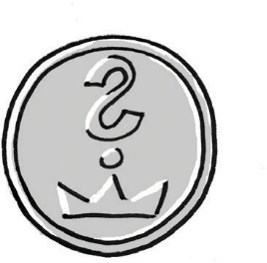
Závěrečný kvíz
1) Rozpočet vytvořím…
a) … pečlivým zapisováním svých příjmů a výdajů. Tím získám přehled a možnost rozpočítat svoje příjmy a výdaje do budoucna.
b) … rozpečením ztvrdlé housky v mikrovlnce.
c) … chemickou reakcí zlata a octové vody.
2) Ideálním rozpočtem je rozpočet…
a) … vyrovnaný.
b) … kdy příjmy jsou vyšší než výdaje a rozpočet je přebytkový.
c) … žádný.

3) Příjem znamená…
a) … všechno, co přináší peníze do mého rozpočtu.
b) … že se mi něco líbí, ale nechce se mi doříct „příjemný“.
c) … že rozumím. Především při komunikaci vysílačkou.

4) Nečekaný výdaj může být například…
a) … když se mi porouchá pračka. Protože předem nemůžu odhadnout, jestli a kdy se to stane. b) … jídlo, protože sice předpokládám, že budu jíst, ale nevím nikdy předem co.
c) … nájem, protože kdo si má pamatovat, že ho mám platit každý měsíc?

Správné odpovědi: 1a, 2b, 3a, 4c

